**Nội dung**

**Phần 1. Thực hành gỡ rối**

**Bài tập 1: Tìm và sửa các lỗi cú pháp**

Đoạn code sau liệt kê tất cả các hoán vị n số. Hãy tìm và sửa các lỗi cú pháp như hướng dẫn ở trên.

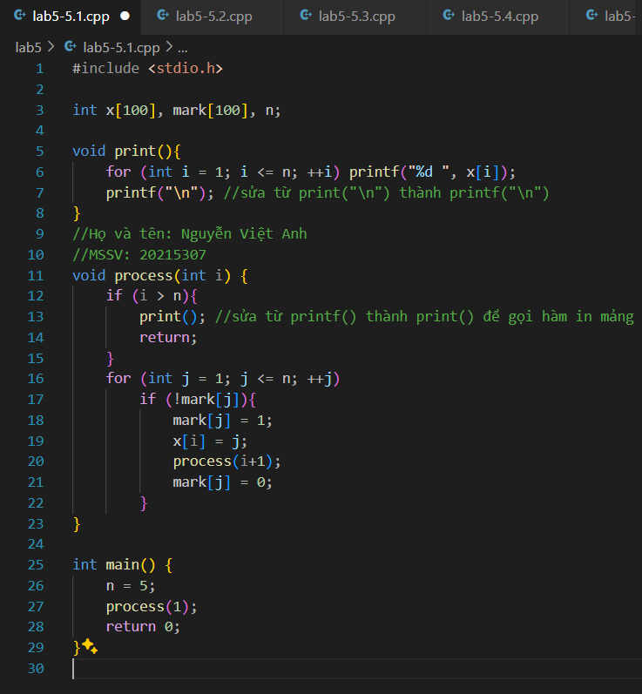

#include <stdio.h>

int x[100], mark[100], n;

void print(){

    for (int i = 1; i <= n; ++i) printf("%d ", x[i]);

    printf("\n"); //sửa từ print("\n") thành printf("\n")

}

//Họ và tên: Nguyễn Việt Anh

//MSSV: 20215307

void process(int i) {

    if (i > n){

        print(); //sửa từ printf() thành print() để gọi hàm in mảng

        return;

    }

    for (int j = 1; j <= n; ++j)

        if (!mark[j]){

            mark[j] = 1;

            x[i] = j;

            process(i+1);

            mark[j] = 0;

        }

}

int main() {

    n = 5;

    process(1);

    return 0;

}

**Bài tập 2: Tìm và sửa các lỗi cú pháp**

Bài toán cái túi: Cho một cái túi có sức chứa và đồ vật. Đồ vật thứ có khối lượng và giá trị . Cần chọn ra một số đồ vật để bỏ vào túi sao cho tổng khối lượng không quá và tổng giá trị là lớn nhất có thể. Đoạn code sau đây giải bài toán cái túi bằng phương pháp duyệt nhánh cận. Hãy tìm và sửa các lỗi cú pháp.

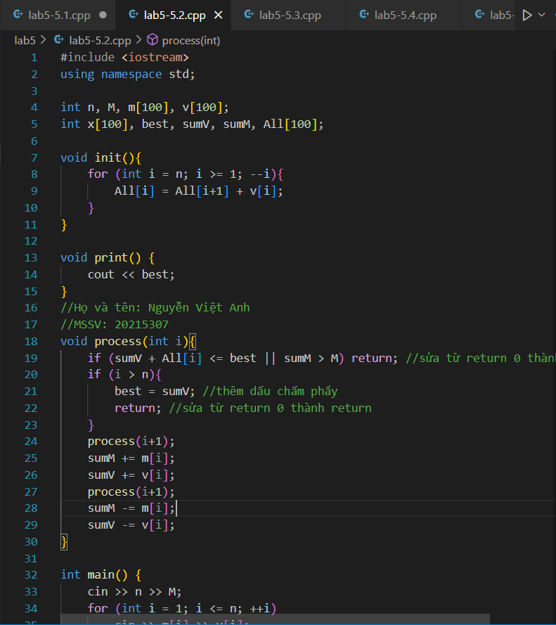

#include <iostream>

using namespace std;

int n, M, m[100], v[100];

int x[100], best, sumV, sumM, All[100];

void init(){

    for (int i = n; i >= 1; --i){

        All[i] = All[i+1] + v[i];

    }

}

void print() {

    cout << best;

}

//Họ và tên: Nguyễn Việt Anh

//MSSV: 20215307

void process(int i){

    if (sumV + All[i] <= best || sumM > M) return; //sửa từ return 0 thành return

    if (i > n){

        best = sumV; //thêm dấu chấm phẩy

        return; //sửa từ return 0 thành return

    }

    process(i+1);

    sumM += m[i];

    sumV += v[i];

    process(i+1);

    sumM -= m[i];

    sumV -= v[i];

}

int main() {

    cin >> n >> M;

    for (int i = 1; i <= n; ++i)

        cin >> m[i] >> v[i];

    init();

    process(1);

    print();

    return 0;

}

**Bài tập 3: Dãy ngoặc đúng Đề bài:** http://codeforces.com/group/Ir5CI6f3FD/contest/269186/problem/H (http://codeforces.com/group/Ir5CI6f3FD/contest/269186/problem/H)

Mã nguồn dưới đây là của một sinh viên, khi submit bị lỗi runtime (Exit code is -1073741819).

Sử dụng công cụ debug ở trên, hãy tìm và sửa các lỗi trong mã nguồn.

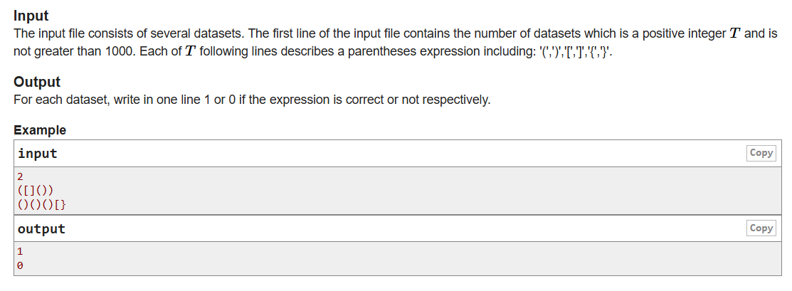

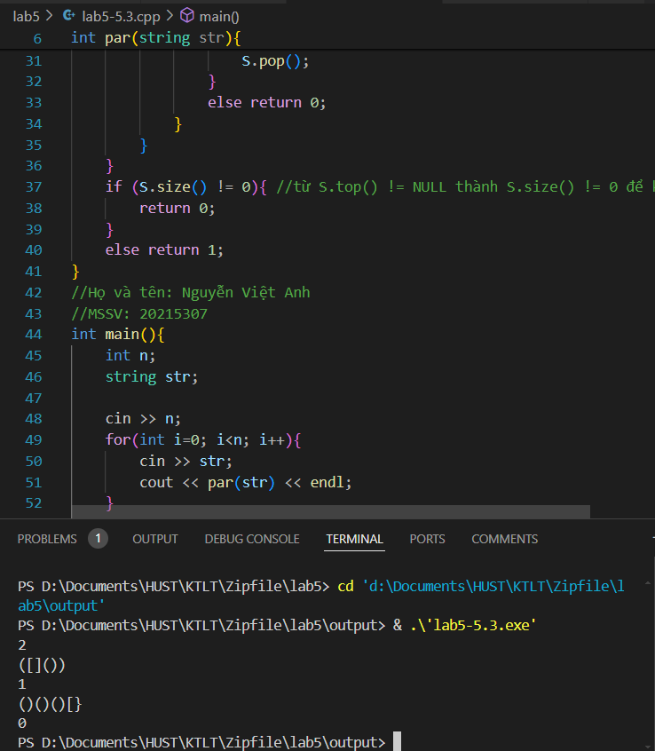

#include <iostream>

using namespace std;

#include <string.h>

#include <stack>

int par(string str){

    int a = str.length();

    stack<char> S;

    char x, y;

    for (int i=0; i<a; i++){

        x = str[i];

        if (x == '(' || x == '[' || x == '{'){

            S.push(x);

        }

        else {

            if(S.size() == 0) return 0; //thêm kiểm tra kích thước ngăn xếp trước khi gọi S.top()

            if (x == ')') {

                if (S.top() == '('){

                    S.pop();

                }

                else return 0;

            }

            else if (x == ']') {

                if (S.top() == '['){

                    S.pop();

                }

                else return 0;

            }

            else if (x == '}') {

                if (S.top() == '{'){

                    S.pop();

                }

                else return 0;

            }

        }

    }

    if (S.size() != 0){ //từ S.top() != NULL thành S.size() != 0 để kiểm tra ngăn xếp

        return 0;

    }

    else return 1;

}

//Họ và tên: Nguyễn Việt Anh

//MSSV: 20215307

int main(){

    int n;

    string str;

    cin >> n;

    for(int i=0; i<n; i++){

        cin >> str;

        cout << par(str) << endl;

    }

    return 0;

}

**Phần 2: Kiểm thử**

**Bài tập 4: Bài toán người du lịch**

Dưới đây là solution của một bạn sinh viên, khi submit bị sai kết quả.

Hãy sử dụng hướng dẫn phía trên và thuật toán trực tiếp (được cho phía dưới) để tìm ra một test sai.

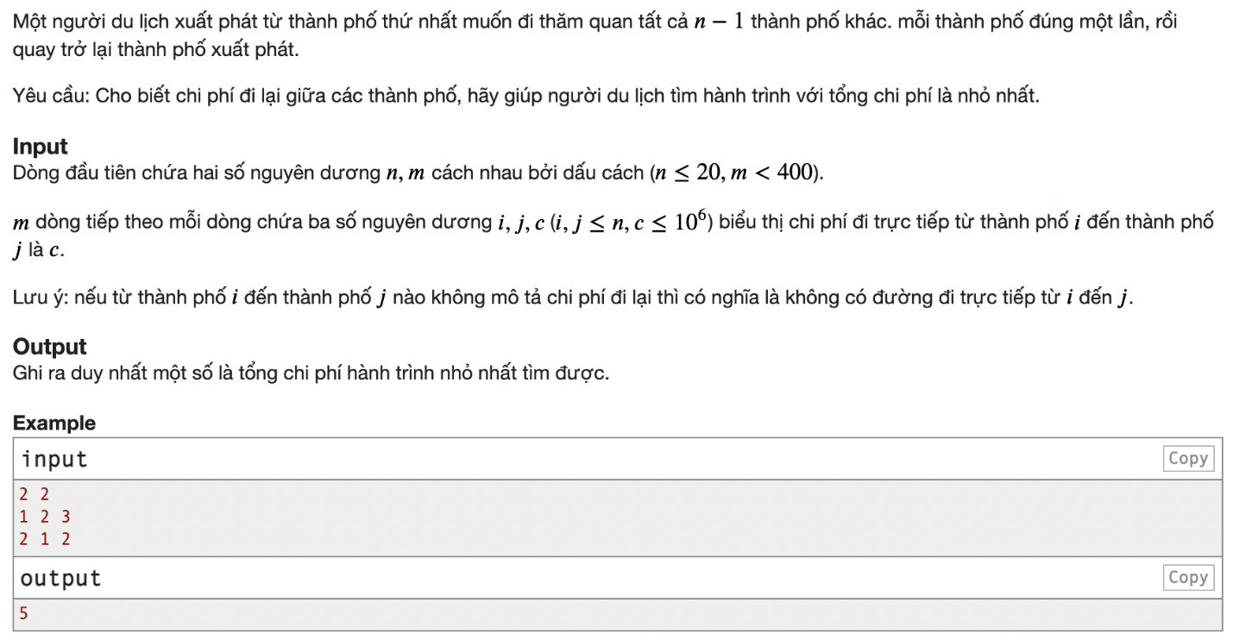

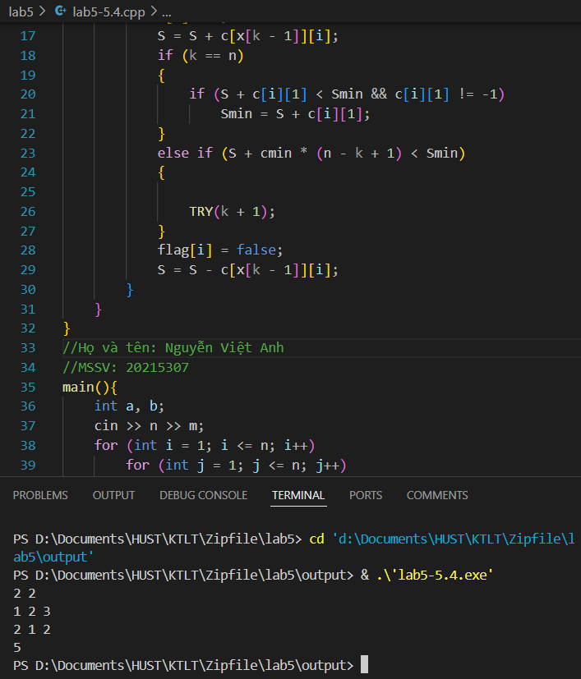

#include <bits/stdc++.h>

using namespace std;

int m, n, Smin = 1000000; //sửa từ 100000 thành 1000000

long long S = 0;

int cmin = 100000000;

int x[100];

int c[100][100];

vector<int> flag(100, false);

void TRY(int k)

{

    for (int i = 2; i <= n; i++)

    {

        if (flag[i] == false && c[x[k - 1]][i] != -1)

        {

            flag[i] = true;

            x[k] = i;

            S = S + c[x[k - 1]][i];

            if (k == n)

            {

                if (S + c[i][1] < Smin && c[i][1] != -1)

                    Smin = S + c[i][1];

            }

            else if (S + cmin * (n - k + 1) < Smin)

            {

                TRY(k + 1);

            }

            flag[i] = false;

            S = S - c[x[k - 1]][i];

        }

    }

}

//Họ và tên: Nguyễn Việt Anh

//MSSV: 20215307

main(){

    int a, b;

    cin >> n >> m;

    for (int i = 1; i <= n; i++)

        for (int j = 1; j <= n; j++)

        {

            if (i == j)

                c[i][j] = 0;

            else

                c[i][j] = -1;

        }

    for (int i = 0; i < m; i++)

    {

        cin >> a >> b;

        cin >> c[a][b];

        if (c[a][b] < cmin)

            cmin = c[a][b];

    }

    x[1] = 1;

    flag[1] = true;

    TRY(2);

    cout << Smin;

}

**Phần 3: Tinh chỉnh mã nguồn**

**Bài tập 5: Năm nhuận**

Một năm được coi là nhuận nếu hoặc nó chia hết cho 4 nhưng không chia hết cho 100, hoặc nó chia hết cho 400.

Cho một danh sách các năm, kiểm tra xem có tồn tại năm nhuận trong danh sách đó hay không.

Mã nguồn sau giải quyết bài toán đó, hãy tinh chỉnh nó để tăng hiệu suất chương trình.

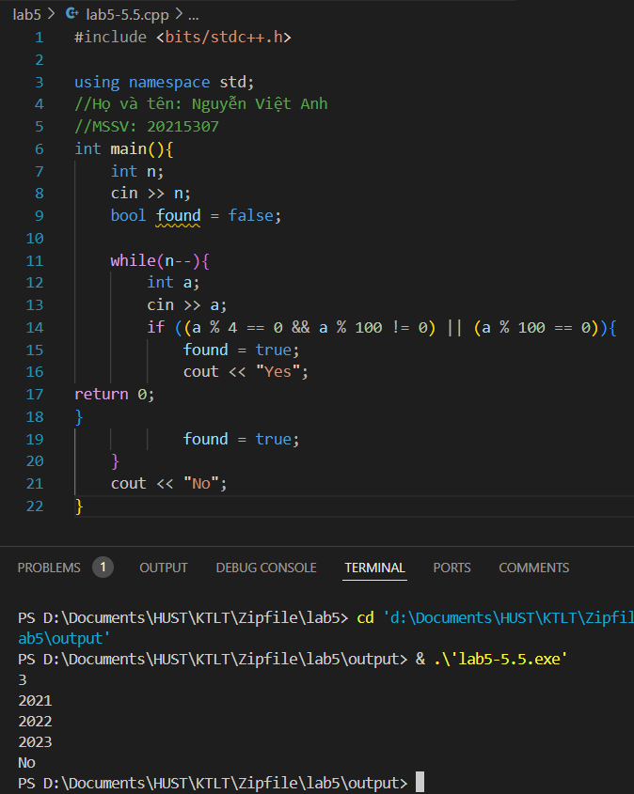

#include <bits/stdc++.h>

using namespace std;

//Họ và tên: Nguyễn Việt Anh

//MSSV: 20215307

int main(){

    int n;

    cin >> n;

    bool found = false;

    while(n--){

        int a;

        cin >> a;

        if ((a % 4 == 0 && a % 100 != 0) || (a % 100 == 0)){

            found = true;

            cout << "Yes";

return 0;

}

            found = true;

    }

    cout << "No";

}

**Bài tập 6: Tổng kết**

Một lớp có n sinh viên.

Sinh viên thứ có điểm tổng kết là theo thang điểm 10.

Để đánh giá chất lượng dạy học, giảng viên muốn biết có bao nhiêu bạn đạt điểm A, B, C, D, F.

Quy đổi thang điểm được cho như sau

a < 4 :F

4 ≤ a < 5.5 :D

5.5 ≤ a < 7 :C

7 ≤ a < 8.5 :B

8.5 ≤ a :A

Mã nguồn sau giải quyết bài toán đó, hãy tinh chỉnh nó để tăng hiệu suất chương trình.

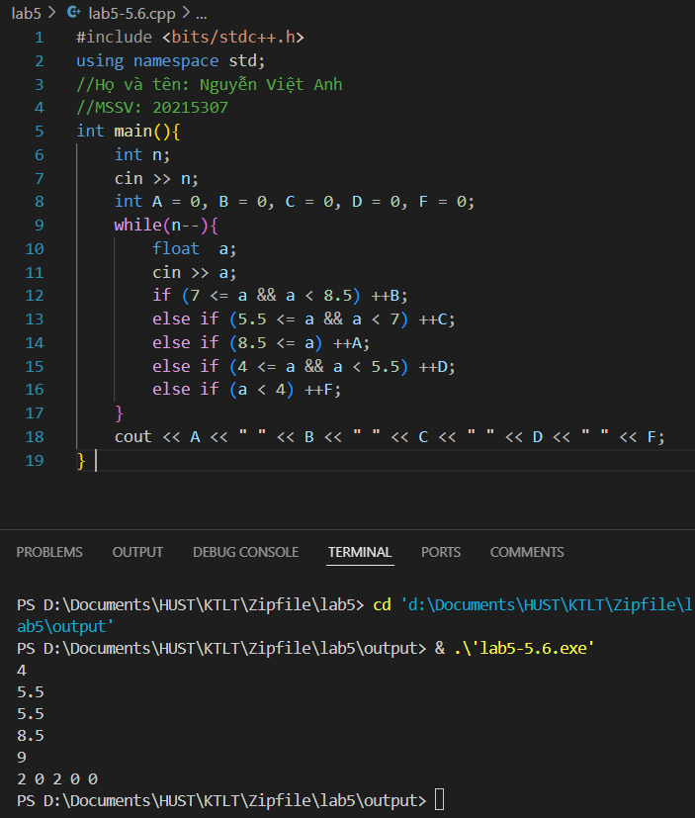

#include <bits/stdc++.h>

using namespace std;

//Họ và tên: Nguyễn Việt Anh

//MSSV: 20215307

int main(){

    int n;

    cin >> n;

    int A = 0, B = 0, C = 0, D = 0, F = 0;

    while(n--){

        float  a;

        cin >> a;

        if (7 <= a && a < 8.5) ++B;

        else if (5.5 <= a && a < 7) ++C;

        else if (8.5 <= a) ++A;

        else if (4 <= a && a < 5.5) ++D;

        else if (a < 4) ++F;

    }

    cout << A << " " << B << " " << C << " " << D << " " << F;

}

**Bài tập 7: Chia tiền**

Sau đại dịch, thầy trò Đường Tăng muốn xin tiền của các nhà giàu để chia cho các nhà nghèo. Họ sẽ vào thôn, thôn thứ có nhà. Mỗi thôn họ sẽ quyết định xin tiền hay cho tiền, phụ thuộc vào đánh giá của họ về mức độ giàu nghèo ở đây. Nếu thôn i giàu, họ sẽ đi từng nhà trong số ki nhà này và xin aij tiền của nhà thứ j. Nếu thôn i nghèo, họ sẽ đi từng nhà trong số ki nhà này và phát aij tiền cho nhà thứ j. Hãy tính số tiền ít nhất họ phải mang theo để đảm bảo có thể phát đủ cho người nghèo (tức số tiền luôn không bị âm)

Mã nguồn sau giải quyết bài toán đó, hãy tinh chỉnh nó để tăng hiệu suất chương trình.

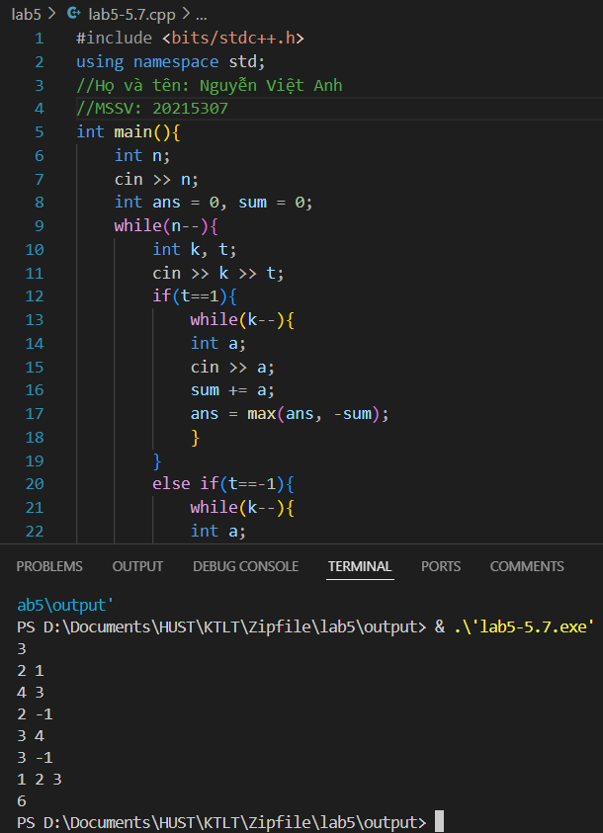

#include <bits/stdc++.h>

using namespace std;

//Họ và tên: Nguyễn Việt Anh

//MSSV: 20215307

int main(){

    int n;

    cin >> n;

    int ans = 0, sum = 0;

    while(n--){

        int k, t;

        cin >> k >> t;

        if(t==1){

            while(k--){

            int a;

            cin >> a;

            sum += a;

            ans = max(ans, -sum);

            }

        }

        else if(t==-1){

            while(k--){

            int a;

            cin >> a;

            sum -= a;

            ans = max(ans, -sum);

            }

        }

    }

    cout << ans;

}

**Phần 4: Bài tập về nhà**

**Bài tập 8: Cắt hình chữ nhật**

Đề bài: http://codeforces.com/group/Ir5CI6f3FD/contest/276073/problem/G (http://codeforces.com/group/Ir5CI6f3FD/contest/276073/problem/G). Sử dụng công cụ debug ở trên, hãy tìm và sửa các lỗi trong mã nguồn dưới đây.

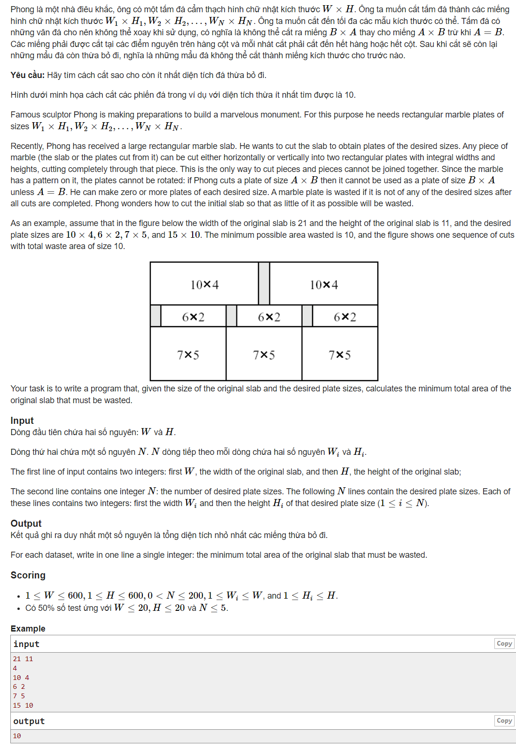

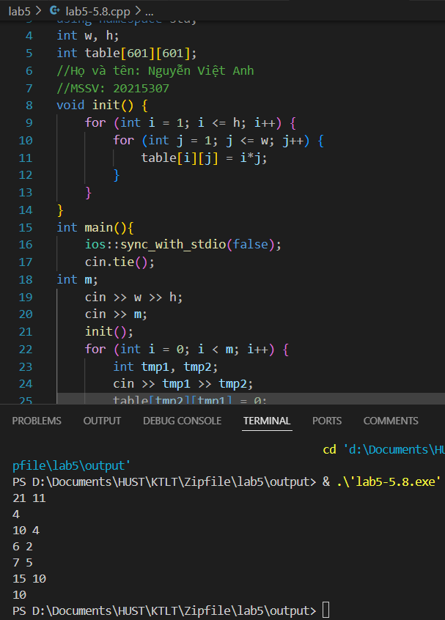

#include <bits/stdc++.h>

using namespace std;

int w, h;

int table[601][601];

//Họ và tên: Nguyễn Việt Anh

//MSSV: 20215307

void init() {

    for (int i = 1; i <= h; i++) {

        for (int j = 1; j <= w; j++) {

            table[i][j] = i*j;

        }

    }

}

int main(){

    ios::sync_with_stdio(false);

    cin.tie();

int m;

    cin >> w >> h;

    cin >> m;

    init();

    for (int i = 0; i < m; i++) {

        int tmp1, tmp2;

        cin >> tmp1 >> tmp2;

        table[tmp2][tmp1] = 0;

    }

    //dp

    for (int i = 1; i <= h; i++) {

        for (int j = 1; j <= w; j++) {

            int minWaste = table[i][j];

            // horizonal cut

            for(int k = 1; k <= i; k++) {

                minWaste = min(minWaste, table[k][j] + table[i-k][j]);

            }

            // vertical cut

            for (int k = 1; k <= j; k++) {

                minWaste = min(minWaste, table[i][k] + table[i][j-k]);

            }

            table[i][j] = minWaste;

        }

    }

    cout << table[h][w] << endl;

}

**Bài tập 9: Xây tháp**

Đề bài: http://codeforces.com/group/Ir5CI6f3FD/contest/276073/problem/I (http://codeforces.com/group/Ir5CI6f3FD/contest/276073/problem/I) Sử dụng công cụ debug ở trên, hãy tìm và sửa các lỗi trong mã nguồn dưới đây.

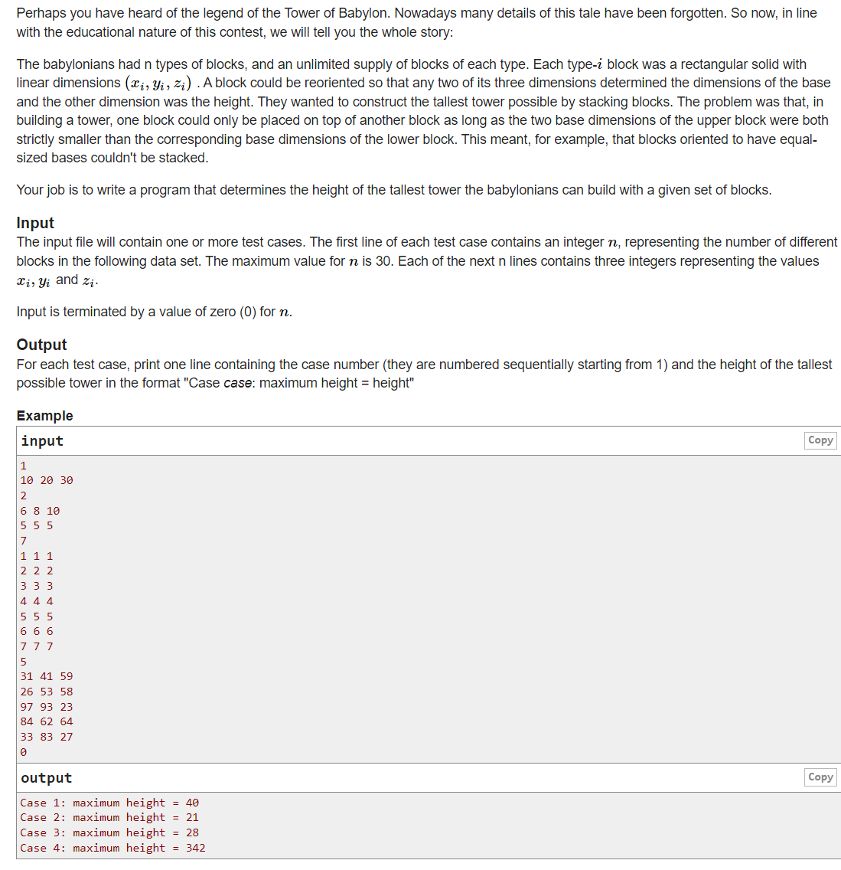

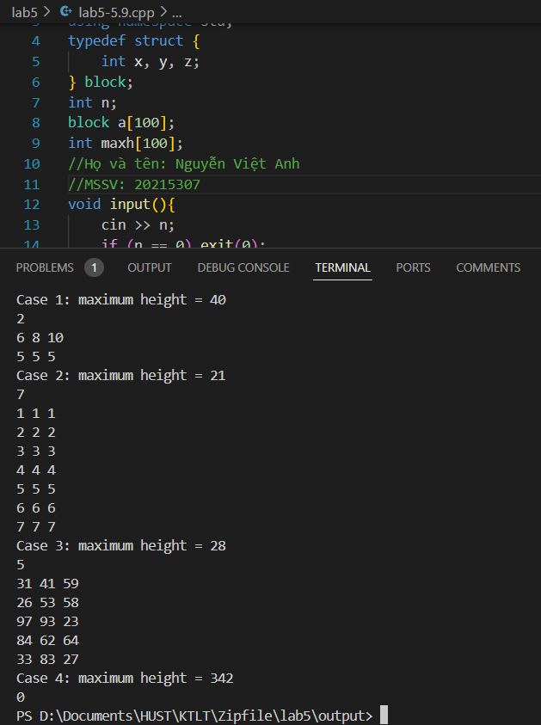

#include <bits/stdc++.h>

using namespace std;

typedef struct {

    int x, y, z;

} block;

int n;

block a[100];

int maxh[100];

//Họ và tên: Nguyễn Việt Anh

//MSSV: 20215307

void input(){

    cin >> n;

    if (n == 0) exit(0);

    int x, y, z;

    for (int i = 1; i <= n; i++){ //n->i

        cin >> x >> y >> z;

        a[3 * i - 2].x = x;

        a[3 * i - 2].y = y;

        a[3 * i - 2].z = z;

        a[3 * i - 1].x = y;

        a[3 * i - 1].y = z;

        a[3 * i - 1].z = x;

        a[3 * i].x = z;

        a[3 * i].y = x;

        a[3 * i].z = y;

    }

    for(int i = 0; i < 100; i++){ //khoi tao gia tri maxh

        maxh[i] = 0;

}

}

int dp(int i){//Tim chieu cao cua toa thap voi dinh la vien i

    if (maxh[i] != 0) return maxh[i];

    maxh[i] = a[i].z;

    for(int j = 1; j <= 3 * n; j++){ //n->3*n

        if (a[i].x < a[j].x && a[i].y < a[j].y ||

            a[i].x < a[j].y && a[i].y < a[j].x){

            maxh[i] = max (maxh[i], a[i].z + dp(j));

        }

    }

    return maxh[i];

}

int main(){

    int cnt = 1;

    while(1){

        int res = 0;

        input();

        for(int i = 1; i <= 3 * n; i++){

            res = max(res, dp(i));

        }

        printf("Case %d: maximum height = %d\n", cnt++, res);

    }

    return 0;

}